实验二 咖啡店的操作实验

1 实验目的
①了解和掌握基本控件的使用；
②了解和掌握listview的使用方法；
③了解Android下Adapter的操作。

2 实验内容
利用已学的知识，综合利用listview、imageview、Adapter、Menu、等知识点，编写程序，完成一个包含三级界面浏览和操作的咖啡店程序。可以列举咖啡店中在售的商品种类，各类别中的商品详细介绍，要求图文并茂，可根据个人理解优化、美化、完善APP。

3 实验体会及评语
专业 | 物联网工程 |  | 班级 | 物联网2202
学号 | 223428010210 |  | 姓名 | 陈梓欣
实验体会
在本次实验中，我学习并实践了Android应用开发的关键组件，包括ListView、ImageView、Adapter和Menu等。 通过使用ListView展示咖啡店商品信息，我理解了Adapter在连接数据与界面中的桥梁作用，使得内容能够准确显示。 利用ImageView为每种商品添加图片，不仅增强了界面的视觉效果，也提升了用户对商品的理解与兴趣。 Menu的使用则让我掌握了如何设置菜单项，提升了应用的交互体验。 整个开发过程中，我逐步熟悉了Android Studio的开发环境，提升了布局设计和功能实现的能力。 在不断调试和完善的过程中，我的逻辑思维、问题解决能力和动手能力得到了明显提升。 此次实验不仅加深了我对Android开发组件的理解，也为后续移动应用开发打下了坚实的基础。

问题及解决办法
问题描述：ListView只显示一行数据
解决方法：将外围布局NestedScrollView修改为ScrollView。

问题描述：一级界面到二级界面虽然数据传输正常，但无法正常跳转。
解决方法：清空原Build文件，重新构建。

问题描述：二级界面到三级界面无法正常进行数据传输。
解决方法：定位到CoffeeActivity.java文件中的“OnItemClickListener”函数，将其中“intent.putExtra(CoffeeMessageActivity.EXTRA_COFFEE, id);”语句修改为“intent.putExtra(CoffeeMessageActivity.EXTRA_COFFEE, (int) id);”。
（因为原来的id为long型变量，需将其转换为int型，该变量存储数值才可被传输到CoffeeMessageActivity.java文件中的“int CoffeeId”变量中）

成绩
评语

4 实验记录（内容不够可以添加）
主要布局文件
# activity_main.xml
<LinearLayout
android:id="@+id/nestedScrollView"
android:layout_width="match_parent"
android:layout_height="match_parent"
app:layout_constraintBottom_toBottomOf="parent"
app:layout_constraintEnd_toEndOf="parent"
app:layout_constraintHorizontal_bias="0.0"
app:layout_constraintStart_toStartOf="parent"
app:layout_constraintTop_toTopOf="parent"
app:layout_constraintVertical_bias="0.0">
<LinearLayout
android:layout_width="match_parent"
android:layout_height="wrap_content"
android:orientation="vertical">
<LinearLayout
android:layout_width="match_parent"
android:layout_height="match_parent"
android:layout_marginHorizontal="25dp"
android:orientation="horizontal">
<androidx.cardview.widget.CardView
android:layout_width="50dp"
android:layout_height="50dp"
app:cardCornerRadius="20dp"
app:cardElevation="0dp"
android:layout_marginTop="32dp"
android:layout_marginStart="10dp"
app:layout_constraintBottom_toBottomOf="parent"
app:layout_constraintEnd_toEndOf="parent"
app:layout_constraintStart_toStartOf="parent"
app:layout_constraintTop_toTopOf="parent">
<ImageView
android:id="@+id/logo"
android:layout_width="50dp"
android:layout_height="50dp"
android:scaleType="fitXY"
android:src="@drawable/logo" />
</androidx.cardview.widget.CardView>
<TextView
android:id="@+id/Title"
android:layout_width="0dp"
android:layout_height="50dp"
android:layout_marginTop="32dp"
android:layout_marginStart="8dp"
android:layout_marginBottom="5dp"
android:layout_weight="1"
android:drawablePadding="9dp"
android:padding="1dp"
android:text="@string/title"
android:textColor="@color/dark_black"
android:textSize="31sp"
android:textStyle="bold" />
</LinearLayout>
<androidx.constraintlayout.widget.ConstraintLayout
android:layout_width="match_parent"
android:layout_height="wrap_content"
android:layout_margin="16dp">
<androidx.cardview.widget.CardView
android:layout_width="match_parent"
android:layout_height="wrap_content"
app:cardCornerRadius="20dp"
app:cardElevation="0dp"
android:layout_marginStart="8dp"
android:layout_marginEnd="8dp"
app:layout_constraintBottom_toBottomOf="parent"
app:layout_constraintEnd_toEndOf="parent"
app:layout_constraintStart_toStartOf="parent"
app:layout_constraintTop_toTopOf="parent">
<ImageView
android:id="@+id/welcomecoffee"
android:layout_width="match_parent"
android:layout_height="220dp"
android:scaleType="fitXY"
android:src="@drawable/coffee" />
</androidx.cardview.widget.CardView>
</androidx.constraintlayout.widget.ConstraintLayout>
<TextView
android:id="@+id/Category"
android:layout_width="match_parent"
android:layout_height="wrap_content"
android:layout_marginHorizontal="20dp"
android:layout_marginStart="25dp"
android:layout_marginTop="8dp"
android:layout_marginBottom="10dp"
android:text="@string/category"
android:textColor="@color/dark_brown"
android:textSize="30sp"
android:textStyle="bold" />
<androidx.constraintlayout.widget.ConstraintLayout
android:layout_width="match_parent"
android:layout_height="341dp">
<ListView
android:id="@+id/CategoryList"
android:layout_width="match_parent"
android:layout_height="match_parent"
android:paddingStart="25dp"
android:paddingEnd="10dp"
android:layout_marginBottom="15dp"
app:layout_constraintBottom_toBottomOf="parent"
app:layout_constraintStart_toStartOf="parent"
app:layout_constraintTop_toTopOf="parent" />
</androidx.constraintlayout.widget.ConstraintLayout>
</LinearLayout>
</LinearLayout>
<androidx.coordinatorlayout.widget.CoordinatorLayout
android:layout_width="match_parent"
android:layout_height="70dp"
app:layout_constraintBottom_toBottomOf="parent"
app:layout_constraintEnd_toEndOf="parent"
app:layout_constraintStart_toStartOf="parent">
<com.google.android.material.bottomnavigation.BottomNavigationView
android:id="@+id/bottomNavigationView"
android:layout_width="match_parent"
android:layout_height="70dp"
android:layout_gravity="bottom"
android:background="@color/dark_brown">
<LinearLayout
android:layout_width="match_parent"
android:layout_height="wrap_content"
android:layout_gravity="center_vertical"
android:baselineAligned="false">
</LinearLayout>
</com.google.android.material.bottomnavigation.BottomNavigationView>
</androidx.coordinatorlayout.widget.CoordinatorLayout>

# activity_coffee.xml
<androidx.core.widget.NestedScrollView
android:id="@+id/nestedScrollView2"
android:layout_width="match_parent"
android:layout_height="match_parent"
app:layout_constraintBottom_toBottomOf="parent"
app:layout_constraintEnd_toEndOf="parent"
app:layout_constraintHorizontal_bias="0.0"
app:layout_constraintStart_toStartOf="parent"
app:layout_constraintTop_toTopOf="parent"
app:layout_constraintVertical_bias="0.0">
<LinearLayout
android:layout_width="match_parent"
android:layout_height="wrap_content"
android:orientation="vertical" >
<LinearLayout
android:layout_width="match_parent"
android:layout_height="match_parent"
android:layout_marginHorizontal="16dp"
android:layout_marginTop="25dp"
android:orientation="horizontal">
<TextView
android:id="@+id/title1"
android:layout_width="0dp"
android:layout_height="wrap_content"
android:layout_marginStart="20dp"
android:layout_marginTop="15dp"
android:layout_marginBottom="20dp"
android:layout_weight="1"
android:padding="2dp"
android:text="@string/welcome_coffee"
android:textSize="40dp"
android:textStyle="bold" />
</LinearLayout>
<androidx.constraintlayout.widget.ConstraintLayout
android:layout_width="match_parent"
android:layout_height="wrap_content"
android:layout_margin="12dp"
android:layout_marginLeft="16dp"
android:layout_marginRight="16dp"
android:layout_marginEnd="18dp"
>
<androidx.cardview.widget.CardView
android:layout_width="match_parent"
android:layout_height="wrap_content"
app:cardCornerRadius="20dp"
app:cardElevation="0dp"
android:layout_marginTop="18dp"
android:layout_margin="12dp"
app:layout_constraintBottom_toBottomOf="parent"
app:layout_constraintStart_toStartOf="parent"
app:layout_constraintEnd_toEndOf="parent"
app:layout_constraintTop_toTopOf="parent">
<LinearLayout
android:layout_width="match_parent"
android:layout_height="566dp"
android:layout_marginTop="0dp"
android:orientation="vertical"
android:background="@drawable/coffee1">
<TextView
android:id="@+id/select_coffee"
android:layout_width="match_parent"
android:layout_height="wrap_content"
android:layout_margin="22dp"
android:text="@string/selection"
android:textColor="@color/white_dark"
android:textSize="34sp"
android:textStyle="bold" />
<ListView
android:id="@+id/CoffeeList"
android:layout_width="match_parent"
android:layout_height="match_parent"
android:layout_margin="24dp"
/>
</LinearLayout>
</androidx.cardview.widget.CardView>
<ScrollView
android:layout_width="match_parent"
android:layout_height="match_parent">
<LinearLayout
android:layout_width="match_parent"
android:layout_height="wrap_content"
android:orientation="vertical" />
</ScrollView>
</androidx.constraintlayout.widget.ConstraintLayout>
<androidx.constraintlayout.widget.ConstraintLayout
android:layout_width="match_parent"
android:layout_height="match_parent">
<androidx.recyclerview.widget.RecyclerView
android:layout_width="match_parent"
android:layout_height="match_parent"
app:layout_constraintBottom_toBottomOf="parent"
app:layout_constraintEnd_toEndOf="parent"
app:layout_constraintStart_toStartOf="parent"
app:layout_constraintTop_toTopOf="parent" />
</androidx.constraintlayout.widget.ConstraintLayout>
</LinearLayout>
</androidx.core.widget.NestedScrollView>
<androidx.coordinatorlayout.widget.CoordinatorLayout
android:layout_width="match_parent"
android:layout_height="70dp"
app:layout_constraintBottom_toBottomOf="parent"
app:layout_constraintEnd_toEndOf="parent"
app:layout_constraintStart_toStartOf="parent">
<com.google.android.material.bottomnavigation.BottomNavigationView
android:layout_width="match_parent"
android:layout_height="70dp"
android:layout_gravity="bottom"
android:background="@color/dark_brown">
<LinearLayout
android:layout_width="match_parent"
android:layout_height="wrap_content"
android:layout_gravity="center_vertical"
android:baselineAligned="false">
</LinearLayout>
</com.google.android.material.bottomnavigation.BottomNavigationView>
</androidx.coordinatorlayout.widget.CoordinatorLayout>

# activity_coffee_message.xml
<androidx.core.widget.NestedScrollView
android:id="@+id/nestedScrollView3"
android:layout_width="match_parent"
android:layout_height="match_parent"
app:layout_constraintBottom_toBottomOf="parent"
app:layout_constraintEnd_toEndOf="parent"
app:layout_constraintHorizontal_bias="0.0"
app:layout_constraintStart_toStartOf="parent"
app:layout_constraintTop_toTopOf="parent"
app:layout_constraintVertical_bias="0.0">
<LinearLayout
android:layout_width="match_parent"
android:layout_height="wrap_content"
android:orientation="vertical">
<LinearLayout
android:layout_width="match_parent"
android:layout_height="match_parent"
android:layout_marginHorizontal="16dp"
android:layout_marginTop="25dp"
android:orientation="horizontal">
<TextView
android:id="@+id/title2"
android:layout_width="0dp"
android:layout_height="wrap_content"
android:layout_marginStart="20dp"
android:layout_marginTop="15dp"
android:layout_marginBottom="18dp"
android:layout_weight="1"
android:padding="2dp"
android:text="@string/detail_page_coffee"
android:textSize="40dp"
android:textStyle="bold" />
</LinearLayout>
<androidx.constraintlayout.widget.ConstraintLayout
android:layout_width="match_parent"
android:layout_height="wrap_content"
android:layout_margin="12dp"
android:layout_marginLeft="16dp"
android:layout_marginRight="16dp"
android:layout_marginEnd="1dp">
<androidx.cardview.widget.CardView
android:layout_width="match_parent"
android:layout_height="wrap_content"
app:cardCornerRadius="20dp"
app:cardElevation="0dp"
android:layout_margin="16dp"
app:layout_constraintBottom_toBottomOf="parent"
app:layout_constraintStart_toStartOf="parent"
app:layout_constraintEnd_toEndOf="parent"
app:layout_constraintTop_toTopOf="parent">
<ImageView
android:id="@+id/coffee_image"
android:layout_width="match_parent"
android:layout_height="280dp"
android:src="@drawable/logo"
android:scaleType="fitXY"/>
</androidx.cardview.widget.CardView>
</androidx.constraintlayout.widget.ConstraintLayout>
<TextView
android:id="@+id/coffee_name"
android:layout_width="match_parent"
android:layout_height="wrap_content"
android:layout_marginHorizontal="20dp"
android:layout_marginStart="25dp"
android:layout_marginTop="0dp"
android:layout_marginBottom="10dp"
android:text="TextView"
android:textColor="@color/dark_brown"
android:textSize="38sp"
android:textStyle="bold"/>
<TextView
android:id="@+id/coffee_description"
android:layout_width="match_parent"
android:layout_height="wrap_content"
android:text="TextView"
android:layout_marginHorizontal="25dp"
android:layout_marginStart="40dp"
android:layout_marginEnd="40dp"
android:layout_marginTop="0dp"
android:layout_marginBottom="10dp"
android:lineSpacingExtra="10dp"
android:lineSpacingMultiplier="1.15"
android:textSize="25dp"
android:textStyle="italic"/>
</LinearLayout>
</androidx.core.widget.NestedScrollView>

主要源代码
# MainActivity,java
// 1. 找到 ListView
ListView categoryListView = findViewById(R.id.CategoryList);
// 2. 获取 string-array 中的数据
String[] categories = getResources().getStringArray(R.array.CategoryList);
// 3. 创建适配器，绑定自定义的布局
ArrayAdapter<String> adapter = new ArrayAdapter<>(
this, // 上下文
R.layout.list_item_main, // 自定义布局文件
R.id.textViewItem, // 自定义布局中 TextView 的 ID
categories // 数据数组
);
// 4. 设置适配器
categoryListView.setAdapter(adapter);
// Set item click listener
AdapterView.OnItemClickListener itemClickListener = (parent, view, position, id) -> {
// Handle each category with explicit intents
if (position == 0) {
Intent intent = new Intent(MainActivity.this, CoffeeActivity.class);
startActivity(intent);
} else if (position == 1) {
Intent intent = new Intent(MainActivity.this, FruitJuiceActivity.class);
startActivity(intent);
} else if (position == 2) {
Intent intent = new Intent(MainActivity.this, MilkyTeaActivity.class);
startActivity(intent);
}
};
ListView categorylistView = findViewById(R.id.CategoryList);
categorylistView.setOnItemClickListener(itemClickListener);

# CoffeeActivity.java
// 1. 找到 ListView
ListView coffeeListView = findViewById(R.id.CoffeeList);
// 2. 获取 string-array 中的数据
String[] coffees = getResources().getStringArray(R.array.CoffeeList);
// 3. 创建适配器，绑定自定义的布局
ArrayAdapter<String> adapter = new ArrayAdapter<>(
this, // 上下文
R.layout.list_item, // 自定义布局文件
R.id.textViewItem, // 自定义布局中 TextView 的 ID
coffees // 数据数组
);
// ListView coffeeListView = findViewById(R.id.CoffeeList);
// 4. 设置适配器
coffeeListView.setAdapter(adapter);
// Set item click listener
AdapterView.OnItemClickListener itemClickListener = (parent, view, position, id) -> {
Intent intent = new Intent(CoffeeActivity.this, CoffeeMessageActivity.class);
intent.putExtra(CoffeeMessageActivity.EXTRA_COFFEE, (int) id);
startActivity(intent);
};
coffeeListView.setOnItemClickListener(itemClickListener);

# CoffeeMessageActivity.java
int coffeeId = getIntent().getIntExtra(EXTRA_COFFEE, 0);
Coffee coffee = Coffee.coffees[coffeeId];
ImageView coffeeImage = findViewById(R.id.coffee_image);
coffeeImage.setImageResource(coffee.getC_imageResourceID());
coffeeImage.setContentDescription(coffee.getC_name());
TextView coffeeName = findViewById(R.id.coffee_name);
coffeeName.setText(coffee.getC_name());
TextView coffeeDescription = findViewById(R.id.coffee_description);
coffeeDescription.setText(coffee.getC_description());

实验截图
在Android Studio中编写程序源码并在模拟器中运行，进入App主界面，展示咖啡店所售卖的商品分类如图1所示。
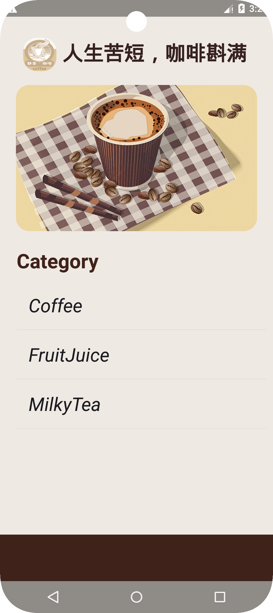
图1 App主界面
点击其中的Coffee按钮，进入二级菜单界面Coffee Zone展示不同子类，如图2所示。

图2 App二级菜单
点击“Americano”按钮进入三级菜单界面，显示商品的详细信息，如图3所示。
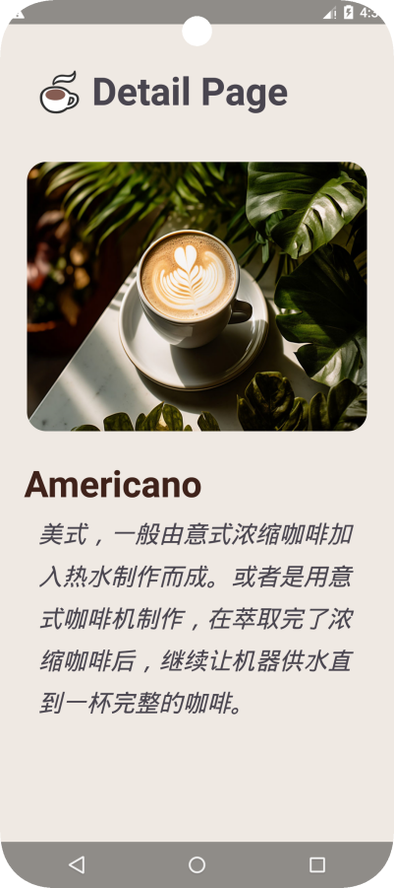
图3 APP三级菜单
点击其中的FruitJuice/MilkyTea按钮，分别进入其对应的二级菜单界面，如图4所示。
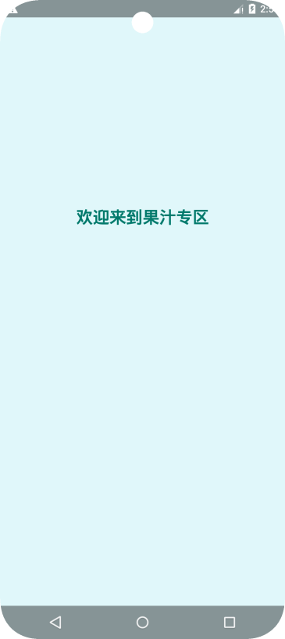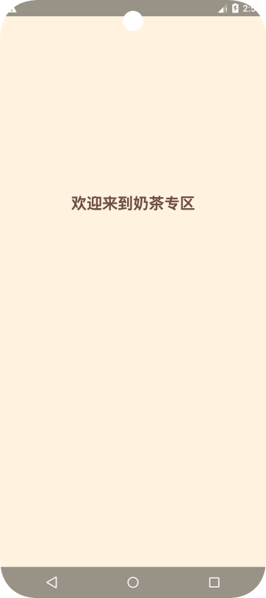
图4 其他二级界面

